Chủ đề: [Giải toán 6 sách kết nối tri thức với cuộc sống] - Bài 23: Mở rông phân số. Phân số bằng nhau
Dưới đây Đọc tài liệu xin gợi ý trả lời Luyện tập 2 trang 6 SGK Toán lớp 6 Tập 2 sách Kết nối tri thức với cuộc sống theo chuẩn chương trình mới của Bộ GD&ĐT:

Giải Luyện tập 2 trang 6 Toán lớp 6 Tập 2 Kết nối tri thức
Câu hỏi :
Các cặp phân số sau đây có bằng nhau không?
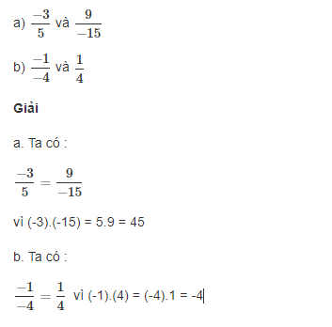
-/-
Vậy là trên đây Đọc tài liệu đã hướng dẫn các em hoàn thiện phần giải bài tập SGK Toán 6 Kết nối tri thức: Luyện tập 2 trang 6 Toán lớp 6 Tập 2 Kết nối tri thức. Chúc các em học tốt.

